Управление образования администрации города Коврова

Муниципальное общеобразовательное учреждение
средняя общеобразовательная школа № 24

«Влияние сотового телефона на здоровье человека»

Авторы:
Смирнов М. Д.,
ученик 9-А кл., МБОУ СОШ №24
Матюхина А.В.
Ученица 9-Б кл., МБОУ СОШ №24
Енина И.А.
Ученица 9-Б кл., МБОУ СОШ №24
Научный руководитель:
Купоросова С.А.
Учитель математики МБОУ СОШ №24

г. Ковров 2013
Проблема: Влияет ли сотовый телефон на здоровье человека? Если да, то как?
Гипотеза: Сотовые телефоны приносят не только пользу, но и вред.
В современном мире мобильный телефон стал незаменимой вещью человека. За последние годы сотовый телефон превратился из дорогостоящего аппарата в обычную вещь, звонок которого можно услышать сегодня где угодно. Этим обуславливается актуальность нашей работы.

Цель проекта: Организовать поиск информации и провести исследования различных аспектов использования сотовых телефонов, их влияние на здоровье человека на основе совместной деятельности учащихся и педагогов нашей школы.
Задачи:
1. Изучить материал по теме;
2. Разработать и провести исследование;
3. Проанализировать собранный материал.
4. Сформулировать выводы позволяющие подтвердить высказанную гипотезу.

Содержание
- История появления развития сотовой связи
- Типы и элементы сотовых телефонов
- Как выбрать сотовый телефон?
- Изучение влияния сотовых телефонов на здоровье человека.
- Данные исследования общественного мнения
- Рекомендации по использованию сотовых телефонов
- Вывод
- Приложение

История появления развития сотовой связи
Официальным днем рождения сотовой телефонной связи считается 3 апреля 1973 года, когда Мартин Купер, глава подразделения мобильной связи американской компании Motorola, совершил первый в мире звонок по мобильному телефону. Однако это событие было кульминацией весьма длительного процесса, начавшегося еще в 19 веке.
Первой важной датой в истории создания мобильной связи можно считать 7 мая 1895 года, когда известный русский ученый Александр Степанович Попов на заседании Русского Физико-Химического Общества продемонстрировал прибор, предназначенный для регистрации электромагнитных волн.
Следующим шагом развития беспроводной связи стала демонстрация беспроводной передачи информации осуществленная в 1896 году Гульельмо Маркони, который с помощью азбуки Морзе передал сигнал с крыши лондонского почтамта в другое здание, удаленное от него на 1,5 км.
Дальнейшие исследования, проведенные Поповым, Маркони, а также другими учеными и инженерами работавшими над разработкой устройств, позволяющих использовать радиоволны для передачи информации, произвели настоящую революцию в системах связи того времени.
Важным шагом, в переходе беспроводной связи к современному виду, стала модернизация «грозоотметчика», выполненная Поповым в 1899 году – в усовершенствованном аппарате прием сигналов (пока еще азбукой Морзе) осуществлялся на головные телефоны (наушники) оператора. Однако исследователи хотели большего – передавать без проводов не абстрактные точки-тире, а человеческий голос, со всем множеством его интонаций.
Первым, кто передал человеческую речь с помощью радиоволн, стал Реджинальд Фессенден, впервые осуществивший это в 1900 году. Спустя 3 года, им был представлен усовершенствованный детектор, благодаря которому стало возможным воспроизводить с приемлемым качеством человеческий голос, переданный по радиосвязи, с приемлемым качеством.
До начала 20 века передатчики и приемники радиосигналов обычно устанавливали либо на зданиях и сооружениях, либо на морских судах. Однако в 1901 году Гульельмо Маркони установил приемо-передающее устройство на паровой автомобиль марки «Торникрофт», тем самым, положив начало развития подвижной наземной радиосвязи.
Следующее знаковое событие в развитии мобильной связи произошло в 1921 году, когда была в американском Детройте создана первая диспетчерская система телеграфной подвижной связи. Связь была односторонней
Двухсторонняя радиосвязь между диспетчерами и полицейскими автомобилями появилась спустя 12 лет, в 1933 году в Нью-Йорке. Средства подвижной радиосвязи тех лет относились к системам PTT (Push-To-Talk – нажми, чтобы говорить). Данный принцип, до сих пор используется в рациях, а несколько лет назад он пережил второе рождение в средствах мобильной связи – благодаря функции PTT современных мобильных телефонов.
Не менее важным событием стало создание при американском Конгрессе в 1934 году Федеральной Комиссии по Коммуникациям (FCC), основной функцией которой было распределение радиочастот на территории США.
Первая сеть подвижной радиосвязи, рассчитанная на частных клиентов, была запущена 17-го июня 1946 г. в американском Сент-Луисе (штат Миссури) совместными усилиями Службы Мобильной Телефонии (МТС) AT&T и Bell Telephone Laboratories.
Соединение с вызываемым абонентом осуществлялось в два этапа – вначале производилось соединение с оператором, который устанавливал соединение с нужным абонентом. Выбор свободного частотного канала осуществлялся абонентом вручную. Созданная в Сент-Луисе система относилась к стандарту MTS (Mobile Telephone System), который считается одним из самых первых стандартов мобильной связи. Кстати, в измененном виде MTS до сих пор используется в ряде развивающихся стран.
к 1955 году, в техническом плане сеть AT&T и Bell Telephone Laboratories уже не была технически самой совершенной – первая полностью автоматическая система подвижной радиотелефонии была запущена в 1948 году Радиотелефонной Компанией Ричмонда, в городе Ричмонд штата Индиана. Данная система превосходила детище Bell Telephone Laboratories тем, что большинство вызовов осуществлялись полностью в автоматическом режиме, без помощи оператора.
Первая система сотовой связи, построенная по принципу, предложенному Рингом, увидела свет в 1969 году, в виде системы таксофонной связи (телефоны-автоматы, общего пользования) установленной компанией Bell в поездах Metroliner, курсировавших между Нью-Йорком и Вашингтоном.
Несмотря на огромный вклад американских компаний, сотовая связь развивалась не только в США.
В Японии первые испытания мобильной системы телефонной связи были проведены в 1967 году, однако появление японской сотовой связи принято датировать 1975 годом, когда были начаты системные испытания сети, построенной в одном из районов Токио. Кстати, именно японцами было установлено, что для мобильной связи в городских условиях наиболее целесообразно использовать частоты в районах 400 и 900 МГц.
Наверняка вы уже обратили внимание, что при разработке технологий подвижной радиосвязи их создатели делали упор на оснащение радиосвязью автомобилей и других транспортных средств. Это не удивительно, ведь радиотелефоны тех лет были тяжелыми (по 30-40 кг) и весьма громоздкими (устройство могло занять весь багажник автомобиля).
История, длившаяся почти 80 лет, начала подходить к своему апогею. Наконец, все подготовительные работы были закончены и 3 апреля 1973 года, Мартин Купер, лично руководивший всем процессом, прогуливаясь по Манхеттену достал из кармана предмет, походивший на кирпич с антенной. Под недоумевающие взгляды прохожих, с помощью клавиатуры свого «кирпича», по имени Dyna-TAC, он набрал номер Джоэля Энгеля, начальника исследовательского отдела AT&T Bell Laboratories и поднес аппарат к уху.

Типы и элементы сотовых телефонов
Типы сотовых телефонов
Помимо обычных сотовых телефонов существуют такие разновидности как:
Камерофон — мобильные телефоны с функцией фотоаппарата и/или видеокамеры. В настоящее время данное название практически вышло из обихода в первоначальном понимании, поскольку большинство современных аппаратов оснащено встроенными фото/видеокамерами. Тем не менее, так часто называют мультимедийные телефоны с расширенными фотовозможностями (в частности, телефоны с высоким качеством камеры).
Смартфон — мобильный телефон с полноценной операционной системой (Symbian OS, Windows Mobile, Palm OS, GNU/Linux, Android, Apple iOS, MeeGo и др.). Такие телефоны позволяют устанавливать любые новые программы, поддерживаемые данной операционной системой и расширяющие их функциональность: IM-клиенты, офисные пакеты, органайзеры, аудио и видеопроигрыватели, программы управления звонками, браузеры и т. д. Для смартфонов существуют и вирусы (в то время как возможность внедрения в обычные телефоны деструктивного кода весьма затруднительна, в силу закрытости ОС).
Коммуникатор — карманный персональный компьютер (КПК) с функциями мобильного телефона. Иная ветвь мобильных устройств, по отношению к смартфонам, но имеющая тенденцию к сближению между ними (в настоящее время функциональность и тех и других в целом сходится). Как и смартфоны, работают под управлением операционных систем, открытых для разработки сторонних приложений. Возможности смартфонов и коммуникаторов, как и любых «старших» компьютеров, зависят от установленных программ и «железа».
Бизнес-телефон — телефон со специализированными функциями для корпоративных пользователей. Такие телефоны позволяют просматривать текстовые документы и электронные таблицы, работать с электронной почтой, синхронизировать данные органайзера с корпоративным сервером и т. п. Значительная часть бизнес-телефонов является смартфонами или коммуникаторами, часто встречаются устройства с QWERTY-клавиатурой. Иногда такие телефоны, обладая значительной функциональностью, лишены фотокамеры (для организаций с повышенными требованиями безопасности).
Имиджевый телефон — телефоны, главная особенность которых — стильный внешний вид и броская функциональность (в частности — автоматизированное раскрытие). В имиджевых телефонах часто применяются необычные форм-факторы и стильные (и дорогостоящие) материалы — при изготовлении таких телефонов для отделки корпуса нередко используются благородные металлы и драгоценные камни. Функциональность таких устройств обычно невысока, хотя, в виде исключения, среди них встречаются смартфоны и коммуникаторы. Примером имиджевых телефонов являются модели от Vertu, хотя таковые обычно имеются и в линейках моделей у многих производителей.
Одноразовый телефон — телефон, обладающий базовой функциональностью (зачастую без дисплея и даже SIM-карты, некоторые в формате кредитной карты), предназначенный для звонков до исчерпания баланса или до окончания заряда батарей, далее выбрасываемый или утилизируемый.
Элементы сотового телефона
Большинство стандартов мобильной связи используют для идентификации абонента SIM-карту. Она представляет собой смарт-карту (пластиковую карточку с запрессованной в неё микросхемой микроконтроллера и памяти) с программным управлением, и также имеет свой уникальный идентификационный номер IMSI (англ. International Mobile Subscriber Identity — международный идентификационный номер подвижного абонента) и индивидуальный цифровой пароль. Напряжение питания SIM-карты — 3,3 В.
Так же к элементам сотового телефона относятся батарея, блокировка клавиатуры, бумажник, виброзвонок, время в режиме ожидания и разговора, голосовой набор, голосовая почта, диктофон, проигрыватель, профиль, роуминг ,сеть, сервис, браузер, «мертвая» зона, платформа JAVA, Hand-free, ММS

Как выбрать сотовый телефон?
Новые технологии каждый день привносят в нашу жизнь интересные изобретения. Вот так однажды появившись, мобильный телефон стал роскошным средством связи. А на сегодня сотовый есть у многих людей, что перестало его делать чем-то таким из ряда вон выходящим. Даже дети, начиная от 10 лет, уже пользуются мобильным, хотя для них это по большому счету игрушка. Спрос на телефоны неизменно растет. И поэтому производители все чаще выпускают новые модели, что дает возможность выбрать от самого простого и дешевого до дорогого имиджевого мобильного телефона, напичканного различными функциями и дополнительными возможностями.
Типы и размеры экрана (дисплея)
Когда мы думаем, какой мобильный телефон выбрать, с цветным дисплеем или монохромным (двухцветным), то, казалось бы, здесь все просто. Если цветной экран не нужен, то в принципе так и есть. Выбранный Вами мобильный телефон с монохромным экраном и стоит меньше, и энергопотребление у него ниже. К тому же проблем с отсвечиванием солнечных лучей нет. Но постепенно таких моделей сотовых телефонов становится все меньше.
Даже при выпуске самых простых мобильных, которые «ничего не могут», кроме как звонить и отправлять сообщения, производители всё чаще стали использовать цветные экраны.
При покупке сотового телефона Вы, конечно же, обратите внимание и на размер экрана. Эта характеристика влияет на читаемость дисплея сотового (размер букв, количество строк текста). Для телефона, наделенного множеством мультимедийных функций (фото, видео) – большой размер экрана просто необходим. Но при этом выбрать мобильный телефон по принципу «чем больше дисплей, тем лучше» будет неправильно. На качество изображения влияет разрешение экрана, т.е. даже если у одного мобильного телефона дисплей больше, но при этом количество отображаемых точек одинаково, лучше выбрать аппарат с меньшим экраном. Аккумулятор
При выборе сотового телефона важно учесть тип и емкость аккумуляторной батареи. От того, с каким аккумулятором выбрать мобильный телефон будет зависеть, насколько долго прослужит Вам сотовый от зарядки до зарядки. На время работы сотового от одной зарядки аккумулятора влияет и уровень энергопотребление телефона, и то насколько активно Вы будете им пользоваться. Самые распространенные типы батарей для мобильных телефонов – никель-металлгидридные (NiMH), литиево-ионные (Li-ion) и батареи основе лития с полимером (Li-Pol).
Никель-металлгидридные (NiMH) аккумуляторные батареи хороши тем, что обладают большим объемом и низкой себестоимостью. Выбрать мобильный телефон можно с таким аккумулятором, если для Вас не важны его размеры и вес. Как правило, это дешевые сотовые с минимальным набором функций, для которых больше важна цена, а не его габариты. Единственный минус в том, что никель-металлгидридные аккумуляторы периодически необходимо доводить до полной разрядки, чтобы он мог набрать полную мощность при зарядке. Если Вами будет выбран мобильный телефон с NiMH-батареей, то первые несколько раз также советуется полностью его разряжать.
Литиево-ионные (Li-ion) аккумуляторные батареи наиболее распространены из-за своей компактности и большой емкости, хотя и стоят дороже никель-металлгидридных. Срок службы Li-ion аккумуляторов ограничен полтора-двумя годами вне зависимости от того, используются они или нет. Также такие батареи не рекомендуется использовать при низких температурах и долгое время держать в полностью разряженном состоянии, что плохо сказывается на сроке их службы. Тот факт, что заряжать батарею не обязательно только после полной разрядки, позволил производителям мобильных телефонов выбрать его в качестве основного.
Литиево-полимерные (Li-Pol) аккумуляторные батареи тоже заслуживают внимания. Они немного дешевле литиево-ионных, но при этом обладают большей энергоемкостью. Аккумуляторы этого типа способны полноценно прослужить до 200 циклов от каждой перезарядки. В основном, такие батареи можно выбрать среди мобильных телефонов Sony Ericsson.
Если Вы хотите выбрать мобильный телефон с долгим временем работы от одной зарядки, то указанная характеристика в ампер-часах является важной, но не основной. Следует обращать внимание на такую характеристику, как количество часов, указываемых производителем, для времени работы конкретной модели в режиме разговора и режиме ожидания. Ведь сотовые телефоны с аккумуляторами одинаковой емкости могут работать разное время. На длительность работы мобильного телефона влияют и такие характеристики как выбранный при производстве тип экрана, подсветка клавиатуры, и другие характеристики, использующие дополнительную энергию. Но учтите, что время работы, указанное в характеристиках выбранного мобильного телефона несколько завышено, поскольку оно соответствует режиму использования с минимальной нагрузкой.
Присутствие камеры в сотовом уже перестало быть чем-то необычным. И выбрать мобильный телефон без неё можно разве что среди дешевых бюджетных моделей. Достойное качество снимков, которые хотя бы потом можно распечатать для семейного фотоальбома, позволяют камеры от двух мегапикселей. Остальные камеры в сотовых телефонах больше предназначены для обмена фотографиями между самими аппаратами. Для таких целей лучше будет выбрать мобильный телефон с камерой как минимум 1,3 Мп, желательно со встроенной вспышкой.
Если Вы хотите выбрать мобильный телефон для хранения различных данных (музыки, видео, офисные документы), важно иметь достаточный объем памяти. Если Вы будете хранить текстовые документы, то вполне хватит и 10 Мб, но для использования мультимедийных функций необходимо иметь больший объем. Память телефона может быть как встроенной, так и комплектоваться дополнительно картой памяти.
В остальном, какой выбрать мобильный телефон будет зависеть только от Ваших предпочтений!

Изучение влияния сотовых на здоровье человека
Ученые до сих пор не пришли к однозначному выводу, насколько вредны мобильные телефоны. Однако доказательств того, что негативное воздействие на наш организм они все-таки оказывают, все больше.

Влияние на активность мозга
В наше время многие бытовые вещи являются источниками электромагнитного излучения (телевизор, компьютер, микроволновая печь). Но если, смотря телевизор, мы все-таки находимся на определенной дистанции от него, то при использовании мобильного телефона наша голова целиком облучается. Среди технических средств нет таких, которые могли бы сравниться с мобильным телефоном по уровню воздействующего на человека излучения.
Излучение мобильных телефонов повреждает области мозга связанные с обучением, памятью и передвижением. Ученые исследовали воздействие излучения мобильного телефона на крыс в возрасте от 12 до 26 недель, чей мозг находится в той же стадии развития, что и мозг подростков. Спустя 50 дней исследователи обнаружили множество мертвых мозговых клеток у крыс, подвергшихся излучению. Сходство между мозгом крысы и человека дает ученым повод предположить, что схожие эффекты сотовый телефон оказывает и на людей
Учёный Шильников Е.Н. считает, что при разговоре по телефону «энергия той же природы, что вращает, электромоторы и варит курицу в микроволновой печи, проникает в голову, воздействуя на мозг и другие органы человека».
Венгерские исследователи представили данные о возможности развития опухоли головного мозга у пользователей сотовых телефонов. Ими установлена связь между развитием опухоли головного мозга у людей от 20 до 29 лет, которые использовали сотовые с детского возраста.
Радиочастотные сигналы, воздействуя на химические процессы, протекающие в нашем организме, способствуют выделению стрессовых белков. Обычно стрессовые белки выделяются организмом при высокой температуре, во время тяжелой болезни, а тут они образуются при использовании обыкновенного телефона.
Доказано, что если человек разговаривает по сотовому ежедневно более 45-60 минут, то никуда не скрыться от головной боли.
По итогам исследований ученых Норвегии и Дании был сделан вывод, что пользователи сотовой связи больше всех подвержены сонливости, раздражительности, эти люди чаще всех жалуются на головные боли .

Влияние на зрение
У телефона экранное излучения очень низкое. Всё дело совсем не в излучении, а как раз в этих самых маленьких размерах экрана. Наш глаз устроен таким образом, что ему чрезвычайно сложно фокусировать свой взгляд на минимальном по размерам объекте. Глазной мышце приходится прилагать нечеловеческие усилия, чтобы передавать в наш мозг чёткую картинку, особенно, если это касается мобильного чата или мобильных игр, когда напряжение достигает предела при максимально длительном времяпровождении с телефоном в руках.
Последние исследования по этому поводу показали, что достаточно двухчасового общения (подряд) в день с вашим мобильным другом, чтобы через год ваше зрение упало на 12-14% .
Влияние на слух
При длительном разговоре наблюдается увеличение температуры уха, барабанной перепонки, прилегающих тканей и прилегающего участка мозга. Наверняка многие из вас могли заметить ощущение тепла в ухе после долгого разговора. Это есть не что иное, как результат воздействия электромагнитного поля, создаваемого передатчиком телефона. Ещё одна проблема: мы быстро подносим телефон к уху, а в этот момент трубка издаёт резкий сигнал (у кого соединения, у кого извещение о полученном СМС и т. д.), то последствия могут быть весьма неприятными для барабанной перепонки.
Один и тот же звонок при использовании более трёх-пяти месяцев, особенно при активном пользовании мобильным, может привести к звуковым галлюцинациям, подобно зомбированию.
Человек, который несколько лет пользуется наушниками регулярно, ускоряет процесс старения слуха в два-три раза. Появляется эффект ложных сигналов. Шума, которого, на самом деле нет, путаются окружающие звуки. А всё потому, что в наушниках совсем иное качество звучания, чем в реальной среде.
Ученые обнаружили, что риск развития опухоли в том ухе, к которому прикладывается мобильный телефон, в 3,9 раза выше, чем в противоположном.
Влияют на сердце, кровь
Но самым неожиданным для многих оказалось то, что мобильный аппарат влияет на состав крови человека. Шведские физики из университета
Линкёпинга предположили, что электромагнитное излучение мобильников может повреждать красные кровяные тельца – эритроциты, усиливая, их взаимодействие друг с другом.

Данные исследования общественного мнения
В нашей школе мы провели опрос среди учителей и учащихся, чтобы узнать, какая марка телефона самая популярная в нашей школе
По результатам нашего опроса мы выяснили, какими марками телефона пользуются учащиеся и учителя нашей школы

Мы сходили в магазины сотовой связи и задавали такие вопросы:
- Какие самые распространенные марки в вашем магазине?
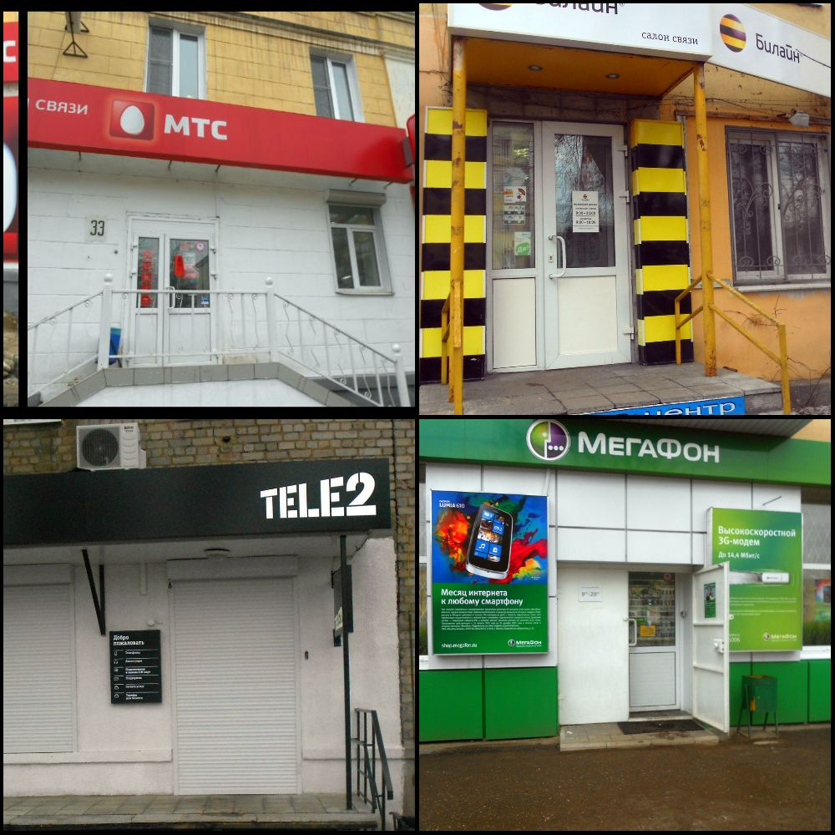
- Какие новейшие марки телефонов существуют?

Из этого мы узнали, что в магазинах «МТС», «Мегафон», «Билайн», «Tele2» самые популярные марки телефонов: Samsung и Nokia.
самые новейшие марки: Samsung Galaxy Note 2, Samsung Galaxy S3, Samsung Galaxy S4, Nokia Lumia 920, Sony Xperia ZL, LG Google Nexus, HTC One
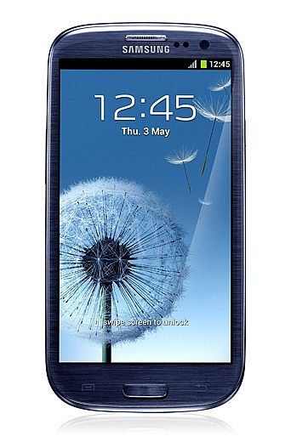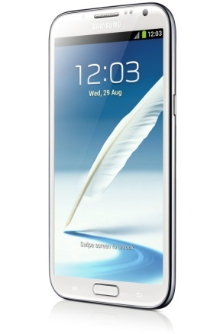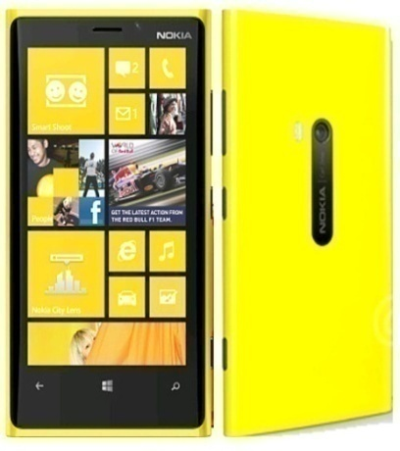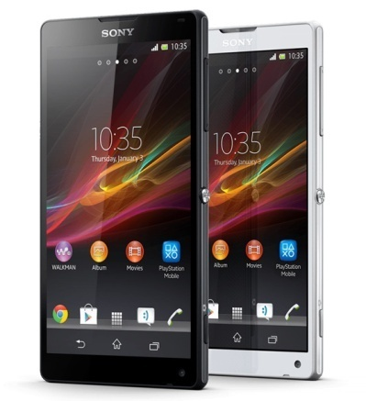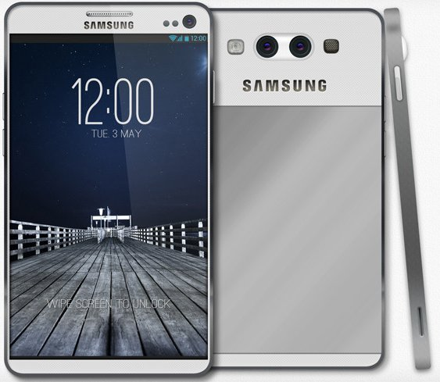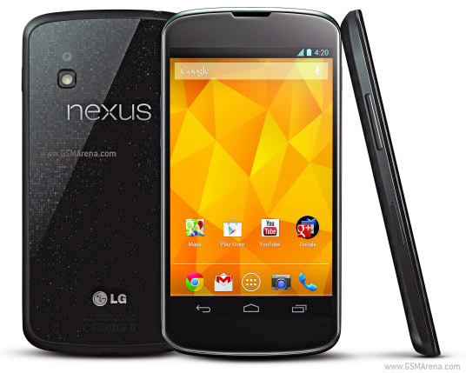

Мы выяснили какие самые используемые операторы сотовой связи в нашей школе и привели результаты на диаграмме.

Вывод: Учителя используют операторы сотовых связей, которые были популярны очень давно и не привыкли их менять.

Вывод: Ученики выбирают оператора с учетом выгоды тарифного плана. Особой популярностью пользуются МТС и Теле2
Для чего нужен сотовый телефон?
По проведенному опросу 71 человека мы выяснили, что:
А) для выхода в интернет-48 человек
Б) для связи с родственниками-71 человек
В) для развлечений-40 человек
Г) для общения через смс-45 человек
Д) для выполнения операций, используя
органайзер- 50человек
Е) для прослушивания музыки-57 человек
Ж) голосовая информация-14 человек
Результаты опроса:
Вывод: большинство опрошенных в нашей школе используют телефон для выхода в интернет, для связи с родственниками, для прослушивания музыки и для выполнения операций, используя органайзер
Мы узнали у опрошенных : «Какой вред, по их мнению, приносит сотовый телефон?»
а) электромагнитное излучение, причиняющее вред здоровью - 56 человек
б) «Дорогое удовольствие» и не всегда качественная
связь – 33 человека
в) создание радиопомех различными радиоэлектронными приборами - 34 человека
г) отвлекает учащихся во время уроков – 37 человек
д) является причиной ДТП из-за невнимательных водителей и пешеходов-55 человек
е) является причиной нападения с целью
наживы-52 человека
Результаты опроса:
Вывод: Большинство учащихся считают, что телефон является: источником электромагнитного излучения, причиняющий вред здоровью; причиной нападения с целью наживы; причиной ДТП из-за невнимательных водителей и пешеходов.
Рекомендации по использованию сотовых телефонов

- Выключайте телефон там, где его использование запрещено, действуют дополнительные правила и где это может вызвать радиопомехи или быть опасным (в больницах и т. д.).

- Радиоволны могут оказывать отрицательное воздействие на работу всех мобильных телефонов.
- Не носите сотовый телефон на теле! Во время дозвона держите телефон на расстоянии. Носить мобильный телефон лучше в сумке, кармане верхней одежды или в руке.

- Каждый разговор должен длиться не более трех минут, перерыв между звонками – не менее 15 минут. Используйте функцию «громкой связи» и аппараты с технологией беспроводной связи «блю тус» или пишите SМS. Главное – убрать телефон подальше от головы.

- При покупке телефона следует интересоваться величиной SAR; Помните, чем меньше значение SAR, тем менее опасен мобильный телефон.
- Разговор по мобильному телефону следует сделать коротким не из соображений тарифного плана, а для своего здоровья.

- В машине СВЧ - излучение переотражается от металлического кузова, и таким образом значительно увеличивается его вредное влияние. Рекомендуется использовать внешнюю антенну.

- В условиях неустойчивого приема мощность аппарата автоматически повышается до максимальной величины. Рекомендуется или воздержатся от длительных переговоров, или найти место с устойчивым приемом.

- Если у вас есть дача или загородный дом, наилучший выход – использовать стационарную внешнюю круговою (например, автомобильную) или направленную антенну.

- Немалую опасность представляют ретрансляторы провайдеров. Антенна такого ретранслятора постоянно излучает достаточно мощный сигнал, причем со всех сторон. Чтобы этого избежать, следует или переселится подальше от антенны, или жить в панельном доме. Арматура панелей несколько экранирует квартиру. Помогает металлическая сетка на окнах (с размером ячейки не более 10 см)

- Применение комплектов ,,Mini Hands Free” уменьшает облучение головы и перераспределяет его на все тело. Но провод комплекта работает как переизлучающая антенна.

- Не портите антенну телефона. Изменение ее геометрических размеров, изгиб, кручение неизбежно ухудшают условия приема, и мощность передатчика неминуемо увеличивается. Используйте только фирменные антенны изготовителей аппарата.

- При выборе модели телефона предпочтение отдавайте аппаратам с внешними антеннами, хорошей заявленной в характеристиках чувствительностью.

- Всегда пользуйтесь проводными телефонами, если есть такая возможность.

- Исключите возможность использование мобильного телефона детьми.

- При покупке телефона выбирайте модель с наименьшей мощностью излучения (в связи этим предпочтительнее стандарт связи GSM 1800, чуть хуже GSM 900)

Выводы:
Телефон позволяет нам связываться с людьми на дальних расстояниях, выходить в интернет и многие другие возможности, но в то же время телефон приносит вред нашему здоровью, поэтому нужно соблюдать правила по использованию сотового телефона. Мы предлагаем разместить наши рекомендации на школьном стенде.

Список используемых источников
http://www.mforum.ru/phones/tests/090440.htm
http://ru.wikipedia.org/wiki/Сотовый_телефон#.D0.92.D0.BE.D0.BF.D1.80.D0.BE.D1.81.D1.8B_.D0.B1.D0.B5.D0.B7.D0.BE.D0.BF.D0.B0.D1.81.D0.BD.D0.BE.D1.81.D1.82.D0.B8
http://ua-molod.com/articles/168-vliyanie-sotovogo-telefona.html
http://www.mobimag.ru/Articles/284/Vstrechayut_po_dizainuIstoriya_dizaina_sotovyh_telefonov.htm 06.01.2009
http://mirsovetov.ru/a/hi-tech/cellular-phone/cellular-phone.html

